QUESTÃO DE AULA 25
5 – Funções
Nome: | N.º: _____ | Turma: ________
Classificação: |  | Duração: 20 min
1. Considere o polinómio $P\left(x\right)=3x^{3}-2ax-4$, com $a∈R$.
Sabendo que $P(x)$ é divisível por $x-2$, qual é o valor de $a$?
(A) 5 | (B) 4 | (C) 2 | (D) 1

2. Considere os seguintes polinómios.
$A\left(x\right)=-2x^{3}+x^{2}+6x-12$ e $B\left(x\right)=x^{2}-x$
Mostre, sem recorrer à calculadora, que $A\left(x\right)=-B\left(x\right)×\left(2x+1\right)+5x-12$.

QUESTÃO DE AULA 26
5 – Funções
Nome: | N.º: _____ | Turma: ________
Classificação: |  | Duração: 20 min
1. O resto da divisão inteira do polinómio $A\left(x\right)=-x^{4}+2x^{3}+6x^{2}-4x-6$ por $B\left(x\right)=x+1$ é:
(A) −1 | (B) 1 | (C) −3 | (D) 3

2. Determine o polinómio $A(x)$ de grau 3 e apresente-o na forma reduzida e ordenada, sabendo que:
- $1$é uma raiz de multiplicidade dois de $A\left(x\right)$;
- $A\left(x\right)$ é divisível por $x-5$;
- o resto da divisão inteira de $A(x)$ por $x-3$ é $24$.

QUESTÃO DE AULA 27
5 – Funções
Nome: | N.º: _____ | Turma: ________
Classificação: |  | Duração: 20 min
1. Seja $A\left(x\right)=x^{5}-9x^{4}+26x^{3}-18x^{2}-27x+27$.
Sabendo que 3 é uma raiz de $A\left(x\right),$a sua multiplicidade é:
(A) 1 | (B) 2 | (C) 3 | (D) 4

2. Considere o polinómio $P\left(x\right)=2x^{3}+6x^{2}+ex+f$, onde $e,f∈R$.
2.1 Sabendo que $P(x)$ é divisível por $x+1$ e que o resto da divisão de $P(x)$ por $x+2$ é $6$, mostre que $e=-2$ e $f=-6$;
2.2 Defina o polinómio $P\left(x\right)$ por uma expressão da forma $P\left(x\right)=a(x-b)(x-c)(x-d)$, onde $a,b,c,d∈R$.

QUESTÃO DE AULA 28
5 – Funções
Nome: | N.º: _____ | Turma: ________
Classificação: |  | Duração: 20 min
1. Considere a função polinomial $f$ definida por $f\left(x\right)={-x}^{4}-x^{3}+7x^{2}+x-k$, onde $k$ é um número real.
1.1 Para um determinado valor real de $k$, o resto da divisão do polinómio que define a função $f$ por $x+2$ é $8$.
Qual é o valor de $k$?
(A) 4 | (B) 10 | (C) –4 | (D) –10

1.2 Considere, agora, $k=6$ .
Sabendo que $-1$e $1$ são zeros da função $f$, determine, recorrendo a métodos exclusivamente analíticos, o conjunto dos números reais para os quais a função $f$ é negativa.
Apresente a sua resposta na forma de intervalo ou de reunião de intervalos de números reais.

QUESTÃO DE AULA 29
5 – Funções
Nome: | N.º: _____ | Turma: ________
Classificação: |  | Duração: 20 min
1. Seja f a função polinomial representada graficamente na figura.
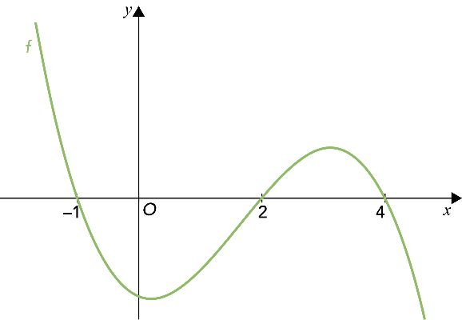
Seja $g$ a função real de variável real definida por $g(x) =\frac{x^{2} - 4x}{f(x)}$ .
Qual é o domínio da função $g$ ?
(A) $R\backslash \left\{0\right\}$ | (B) $R\backslash \left\{-1, 0, 2, 4\right\}$ | (C) $R\backslash \left\{-1, 0, 2\right\}$ | (D) $R\backslash \left\{-1, 2, 4\right\}$

2. Considere as funções $f$ e $g$ definidas por $f\left(x\right)=x^{3}-2x^{2}$ e $g\left(x\right)=-5x+6$.
2.1 Determine o domínio de cada uma das funções $\frac{ f }{g}$ e $\frac{ g }{f}$ .
2.2 Determine $\left(f×g\right)\left(2\right)-\left(\frac{ f }{g}\right)\left(1\right)$.
2.3 Seja $h=f+g$.
Sabendo que 1 é raiz da função $h$, determine, recorrendo a métodos exclusivamente analíticos, o conjunto dos números reais para os quais a função $f$ é não negativa.
Apresente a sua resposta na forma de intervalo ou de reunião de intervalos de números reais.

QUESTÃO DE AULA 30
5 – Funções
Nome: | N.º: _____ | Turma: ________
Classificação: |  | Duração: 20 min
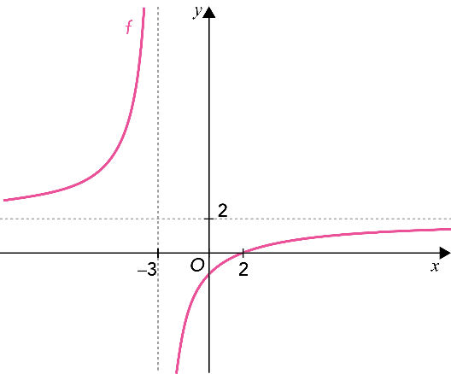
1. Na figura ao lado está representada, num referencial o.n. $Oxy$, parte da hipérbole que é o gráfico de uma função racional $f$.
Sabe-se que:
- as retas de equações $x=-3$ e $y=2$ são assíntotas ao gráfico da função $f$;
- o gráfico de $f$ interseta o eixo das abcissas no ponto de abcissa 2.
Em qual das seguintes opções está definida a função $f$?
(A) $f\left(x\right)=\frac{2x + 4}{x - 3}$ | (B) $f\left(x\right)=\frac{2x - 4}{x + 3}$ | (C) $f\left(x\right)=\frac{x + 4}{x - 3}$ | (D) $f\left(x\right)=\frac{x - 4}{x + 3}$

2. Admita que o comprimento $C$, em metros, de uma tartaruga marinha, $t$ anos após o nascimento,
é dado por $C(t)=\frac{9t + 3}{2t + 5}$ , com $t≥0$ .
2.1 Determine quantos centímetros cresceu a tartaruga durante o primeiro ano de vida. Apresente o resultado em centímetros arredondado às centésimas.
2.2 Recorra à calculadora e determine quanto tempo decorreu entre o nascimento da tartaruga e o instante em que atingiu dois metros de comprimento, de acordo com o modelo apresentado.
Apresente o valor pedido em anos e meses com o número de meses arredondado às unidades.
Na sua resposta:
- apresente uma equação que te permita resolver o problema;
- represente, num referencial, o(s) gráfico(s) da(s) função(ões) visualizado(s) na calculadora e assinala o(s) ponto(s) relevante(s), que te permitem resolver a equação;
- apresente a(s) abcissa(s) do(s) ponto(s) relevante(s).

QUESTÃO DE AULA 31
5 – Funções
Nome: | N.º: _____ | Turma: ________
Classificação: |  | Duração: 20 min
1. Seja f uma função real de variável real da qual se sabe que a reta tangente ao seu gráfico no ponto de abcissa 2 tem inclinação 135°.
Qual é o valor de $\lim_{x→2}{\frac{f\left(x\right) - f\left(2\right)}{4x - {2x}^{2}}}$ ?
(A) $\frac{ 1 }{4}$ | (B) $-\frac{ 1 }{4}$ | (C) 1 | (D) −1

2. Seja $f$ uma função real de variável real definida por $f\left(x\right)=x^{2}-4x-12$.
2.1 Determine, recorrendo à definição de derivada de uma função num ponto $f'\left(-3\right)$.
2.2 Escreva a equação reduzida da reta tangente ao gráfico da função f no ponto de abscissa −3.

QUESTÃO DE AULA 32
5 – Funções
Nome: | N.º: _____ | Turma: ________
Classificação: |  | Duração: 20 min
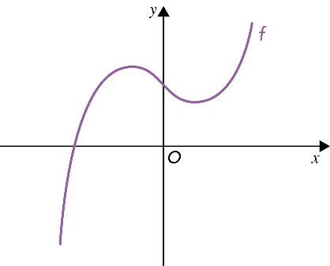
1. Na figura está representada, num referencial o.n.$Oxy$, parte do gráfico de uma função polinomial $f$.
Considere que:
- a função $f$ tem um único máximo relativo para $x=-3$;
- a função $f$ tem um único mínimo relativo para $x=3$.
Seja $f'$ primeira derivada da função $f$.
Qual é o conjunto-solução da condição $f^{'}\left(x\right)≤0$?
(A) $\left]-∞, -3\right[ ∪\left]3, +∞\right[$ | (B) $\left]-∞, -3\right] ∪\left[3, +∞\right[$
(C) $\left]-3, 3\right[$ | (D) $\left[-3, 3\right]$

2. Seja $g$ a função, de domínio $R$, definida por $g\left(x\right)=-2x^{3}+6x^{2}+48x-7$.
Sem recorrer à calculadora, estude a função $g$ quanto à monotonia e quanto à existência de extremos relativos e determine esses extremos, caso existam.
Na sua resposta, apresente o(s) intervalo(s) de monotonia da função $g$.

